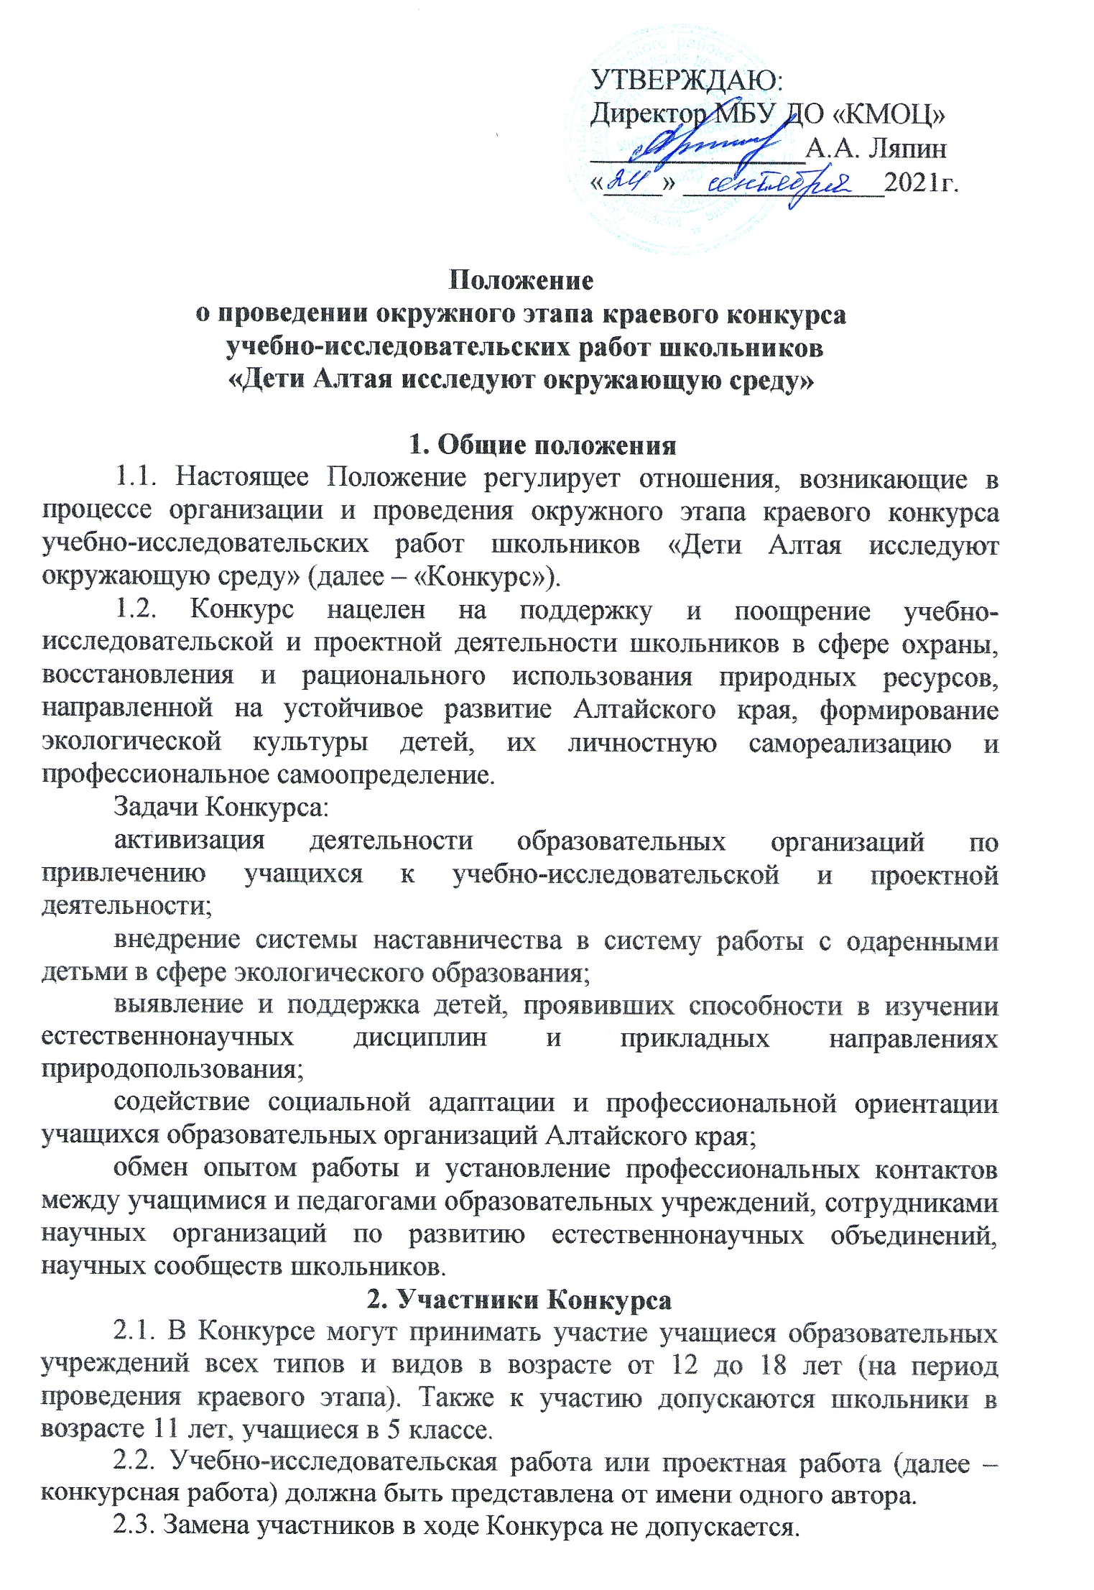3. Сроки, порядок и условия проведения Конкурса
3.1. Конкурс проводится в заочной форме с 1 по 20 октября 2021 года.
3.2. Конкурсные материалы оформляются в соответствии с требованиями (Приложение 4).
3.3. Для участия в Конкурсе необходимо отправить с 1 по 15 октября 2021 года по электронной почте metod.oo1061@mail.ru (одним письмом с пометкой: «Дети Алтая»):
- заявку на участие (Приложение 1);
- согласие родителя (законного представителя) ребенка на обработку персональных данных (Приложение 2);
- согласие руководителя работы участника Конкурса на обработку персональных данных (Приложение 3);
- конкурсные материалы: конкурсную работу, мультимедийную презентацию, видеозапись презентации доклада/ссылку на видеозапись презентации доклада (выгрузка ролика возможна на любой доступный облачный сервер с доступом по ссылке).
Подведение итогов – 15 октября 2020 года.
3.4. Конкурс проводится по следующим номинациям:
- биология (исследовательские работы в области зоологии и экологии позвоночных; зоологии и экологии беспозвоночных; ботаники и экологии растений, микологии, микробиологии; ресурсосберегающего земледелия, зоотехнии, ветеринарии);
- экология (исследовательские работы в области здоровьесберегающих технологий; ландшафтной экологии и геохимии; экологического мониторинга; утилизации и обезвреживания отходов; экологии энергетики);
- краеведение (исследовательские работы по изучению природы, населения, истории и культуры родного края);
- водные проекты старшеклассников (проекты по охране и восстановлению водных ресурсов, управлению водными ресурсами, устойчивому развитию региона; ориентированные на оздоровление среды обитания людей и экосистем, получение научно-практического результата);
- лесные экосистемы (исследовательские работы в области лесоведения и лесоводства; экологии лесных животных и растений; социально значимые проекты по природоохранной деятельности).
3.5. На конкурс не принимаются:
- реферативные работы, основанные на обработке литературного материала, без анализа собственных наблюдений;
- работы, ранее представлявшиеся на конкурсы «Дети Алтая исследуют
окружающую среду», «Моя малая Родина», «Водные проекты старшеклассников», «Подрост» и отмеченные дипломами этих конкурсов;
- работы, не соответствующие тематике Конкурса и требованиям к оформлению конкурсного материала;
- коллективные работы.
3.6. Ответственность за соблюдение авторских прав работы, участвующей в Конкурсе, несет участник, предоставляющий данную работу на Конкурс.
4. Подведение итогов Конкурса
4.1. Оценка работ проводится компетентным жюри.
4.2. Жюри Конкурса:
- оценивает конкурсные работы в соответствии с критериями (Приложение 5);
- определяет победителей и призеров в каждой из номинаций окружного этапа Конкурса по среднему баллу всех членов жюри.
4.3. Решение жюри окружного этапа Конкурса оформляется протоколом и утверждается председателем жюри.
4.4. В каждой номинации определяются победитель и призеры, которые награждаются дипломами в электронном виде.
4.5. Все участники Конкурса получают Сертификаты в электронном виде.
4.6. Жюри Конкурса оставляет за собой право дополнительно поощрять участников, отличившихся в Конкурсе (благодарностью).
4.7. На краевой этап приглашаются победители и призеры (1-3 места) окружного этапа в каждой номинации; по рекомендации жюри возможно участие ребят, получивших благодарности.
5. Финансирование окружного этапа Конкурса
5.1. Финансирование окружного этапа Конкурса осуществляется МБУ ДО «КМОЦ».

Справки по телефону: 8(38584)25222; 8(38584)22087; 89293907674, Мишукова Татьяна Михайловна
E-mail: metod.oo1061@mail.ru
Сайт учреждения: http://кмоц.дети

Приложение 1.
Заявка на участие в окружном этапе краевого конкурса
учебно-исследовательских работ школьников
«Дети Алтая исследуют окружающую среду»
***ВНИМАНИЕ!!!
Форма заявки должна быть соблюдена!!!
Все поля обязательны для заполнения!!!
Необходимо учитывать, что в наградные документы все будет печататься так,
как вы указали в заявке
Территория (район, город) ______________________________________
ФИО автора (полностью) | Дата рождения | Наименование образовательной организации,  адрес, индекс, телефон | Класс | Наименование образовательной организации, при котором была выполнена работа, адрес, индекс, телефон | Данные свидетельства о рождении/паспорта  (серия, №, кем и когда выдан) | Домашний адрес с индексом, контактный телефон | Номинация | Название работы | ФИО руководителя работы (полностью), место работы, должность, контактный телефон, E-mail

ФИО лица, заполнившего заявку ______________________________,

контактный телефон __________________.

Дата заполнения анкеты «____»_______________2021 г.

Приложение 2.
Согласие родителя (законного представителя) ребенка (участника Конкурса) на обработку персональных данных

Я,_____________________________________________________________________________________________________________________________,
даю согласие на обработку персональных данных моего ребенка ____________________________________________________________________________________________________________________________________,
то есть совершение, в том числе, следующих действий: обработку (включая сбор, систематизацию, накопление, хранение, уточнение (обновление, изменение), использование, обезличивание, блокирование, уничтожение персональных данных), при этом общее описание вышеуказанных способов обработки данных приведено в Федеральном законе от 27.07.2006 № 152-ФЗ «О персональных данных», а также на передачу такой информации третьим лицам, в случаях, установленных нормативными документами вышестоящих органов и законодательством. Настоящее согласие действует бессрочно со дня подписания. Подтверждаю, что ознакомлен (а) с положениями Федерального закона от 27. 07.2006 № 152-ФЗ «О персональных данных», права и обязанности в области защиты персональных данных мне разъяснены.

«____» ______________ 2021г. ____________________________
(подпись, ФИО)

Приложение 3.
Согласие руководителя работы участника Конкурса
на обработку персональных данных

Я,___________________________________________________________ (фамилия, имя, отчество)
являюсь___________________________________________________________
(наименование должности)
__________________________________________________________________, (наименование учреждения)
даю согласие на обработку персональных данных, то есть совершение, в том числе, следующих действий: обработку (включая сбор, систематизацию, накопление, хранение, уточнение (обновление, изменение), использование, обезличивание, блокирование, уничтожение персональных данных), при этом общее описание вышеуказанных способов обработки данных приведено в Федеральном законе от 27.07.2006 № 152-ФЗ «О персональных данных», а также на передачу такой информации третьим лицам, в случаях, установленных нормативными документами вышестоящих органов и законодательством. Настоящее согласие действует бессрочно со дня подписания. Подтверждаю, что ознакомлен (а) с положениями Федерального закона от 27. 07.2006 № 152-ФЗ «О персональных данных», права и обязанности в области защиты персональных данных мне разъяснены.

«____» ______________ 2021г. ____________________________
(подпись, ФИО)

Приложение 4.
Требования к оформлению конкурсных материалов
I. Конкурсная работа
1. Учебно-исследовательская работа оформляется в текстовом редакторе Microsoft Word и должна иметь:
- титульный лист с обязательным указанием названия образовательного учреждения, при котором выполнена работа, территории, населенного пункта, названия детского учреждения, темы работы, Ф.И.О. автора, класса, Ф.И.О. руководителя работы (полностью), года выполнения работы;
- оглавление, перечисляющее нижеупомянутые разделы (с указанием страниц).
В структуре изложения содержания должно быть представлено:
- введение, где должны быть чётко сформулированы цель и задачи работы, степень изученности проблемы, обоснована актуальность исследования, формулируется объект и предмет исследования, при необходимости дана физико-географическая характеристика района исследования, а также указаны место и сроки проведения работы;
- теоретический обзор, в котором необходимо осветить наиболее известные подходы к постановке и решению проблемы, основанные на данных из научных литературных источников, показать, что было сделано в этой области до начала вашего исследования;
- методика исследований (описание методики сбора материала, методов первичной и статистической обработки собранного материала);
- результаты исследований и их анализ (обязательно приведение всех численных данных с анализом результатов их обработки);
- выводы, где приводятся краткие формулировки результатов работы, отвечающие на вопросы поставленных задач;
- заключение, где могут быть отмечены лица, принимавшие участие в выполнении работы, приведены дальнейшие перспективы работы, указаны практические рекомендации, вытекающие из данной исследовательской работы;
- список информационных источников (оформленный в соответствии с правилами составления библиографического списка; в тексте работы должны быть ссылки на использованные литературные источники).
Проектная работа отличается по структуре и должна иметь:
- титульный лист;
- оглавление;
В структуре изложения содержания должно быть представлено:
- введение;
- основная часть;
- заключение;
- список информационных источников.
Фактические и численные данные, имеющие большой объем, а также рисунки, диаграммы, схемы, карты, фотографии и т.п. должны быть вынесены в конец работы – в приложение, которое входит в структуру работы либо оформляется отдельно.
Все приложения должны быть пронумерованы, озаглавлены и на них даны ссылки в тексте работы. Картографический материал должен иметь условные обозначения и масштаб.
Текст работы должен быть набран на компьютере: формат листа – А4 (210×297 мм); стиль шрифта – Times New Romance; параметр шрифта – 14 кегль; интервал – 1,5. Поля: верхнее – 2,0 см, нижнее – 2,0 см, левое – 2,5 см, правое – 2,0 см. Объем работы не ограничен. Работа должна быть аккуратно оформлена, страницы пронумерованы и скреплены.
Приложение к работе (диаграммы, таблицы, рисунки и т.д.) должно соответствовать формату листа А4. Наглядные материалы (схемы, фото, таблицы и т.д.) должны быть аккуратно оформлены.
II. Мультимедийная презентация к учебно-исследовательской или проектной работе создается в программе подготовки и просмотра презентаций PowerPoint. Презентация должна иметь не менее 10 слайдов. Первый лист презентации – титульный, последний слайд – список информационных источников.
III. Видеозапись презентации доклада учебно-исследовательской или проектной работы создается в любых допустимых форматах видео. Ориентация видео – горизонтальная. Голос докладчика должен быть отчётливо слышен, а лицо – отчётливо видно. Не допускаются шумы, тряска, блики и т.д. Время доклада составляет 5-7 минут. Ролик может выгружаться на любой доступный виртуальный сервер с доступом по ссылке.

Приложение 5.
Критерии оценки конкурсной работы
При оценке работы жюри учитывает следующие критерии:
- актуальность, новизна и инновационность темы, соответствие ее содержанию работы;
- грамотность целеполагания, формулировка цели и задач исследования;
- объем и качество теоретического раздела;
- корректность выбора и использования методики (методов) исследования;
- полнота и достоверность собранного и представленного материала;
- результаты исследования (объем, оформление, анализ);
- наличие выводов, значимость, соответствие поставленным задачам;
- оформление работы, согласно требованиям;
- оригинальность работы (не менее 75%, проверка на антиплагиат)
- оформление списка литературы и других источников информации.

